FOTOS Y VIDEOS DE DELTA EN TENERIFE, ARAFO, NORTE Y CUMBRES.

Por Gerardo, miembro de Canariasmet.

El Valle de Güimar, una de las zonas mas afectadas de Tenerife.
Estas imagenes relatan como fue el viento de DELTA en la Villa de Arafo...

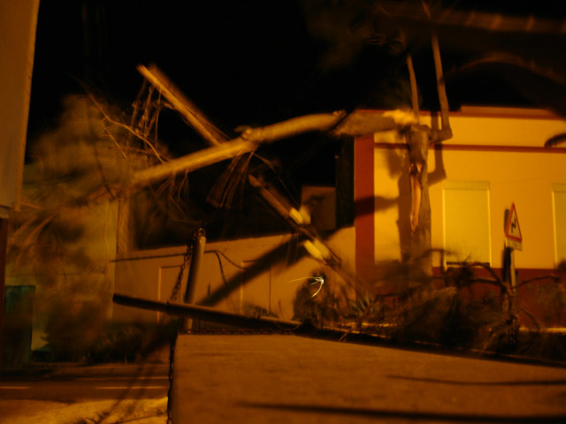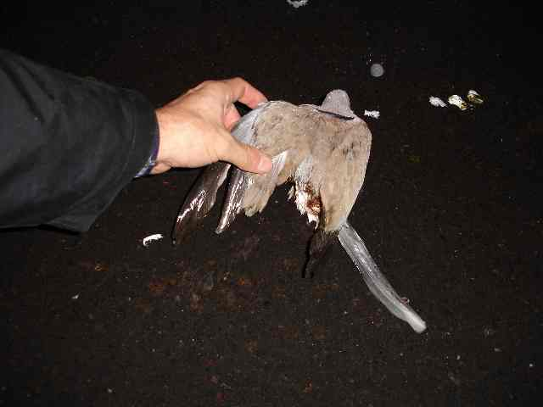

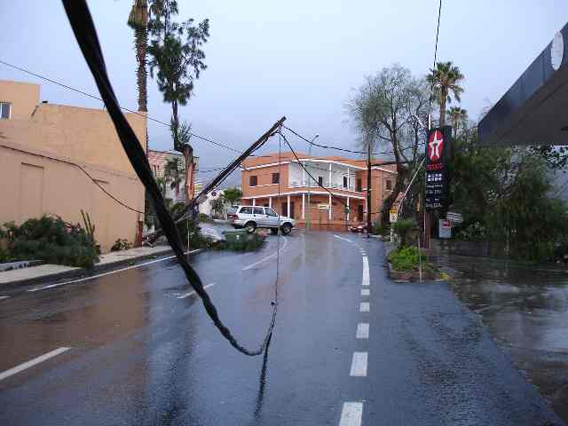

...la plaza parecia una zona de guerra...

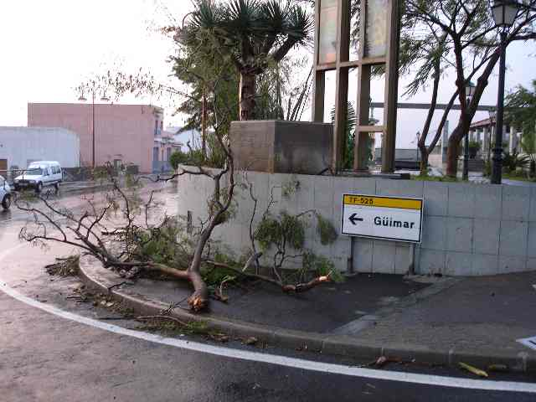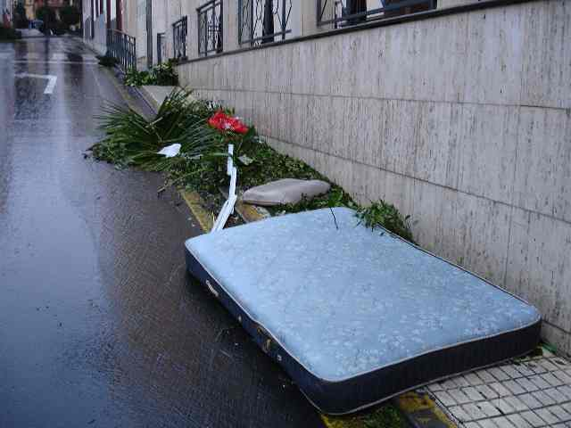

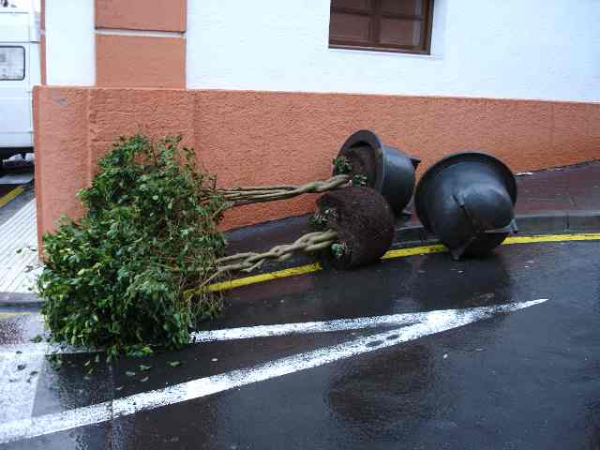

sin instrumentos de medicion pero al ojo porciento es posible que se alcanzaran rafagas puntuales de al menos 150 KPH...

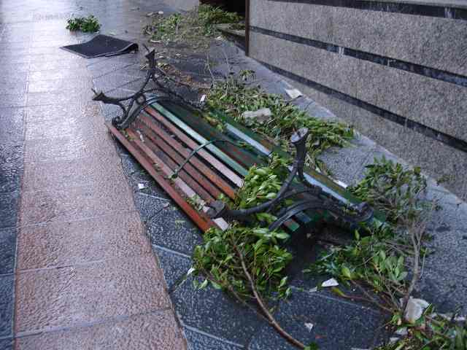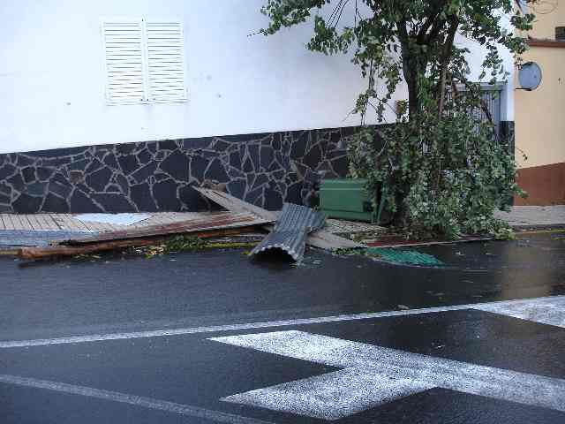

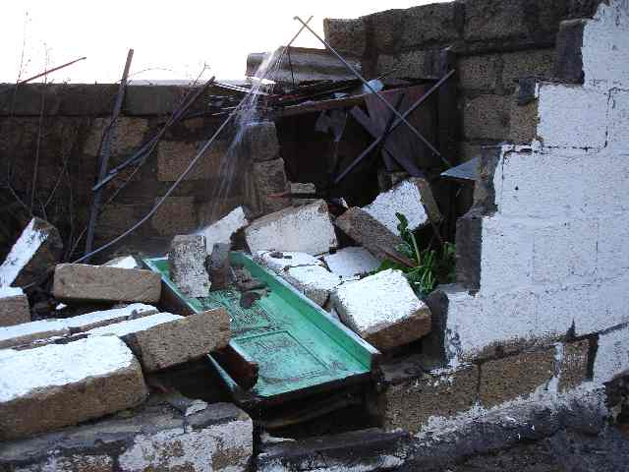

era sorprendente el ruido que hacia el viento, una experiencia nunca vivida hasta ahora...

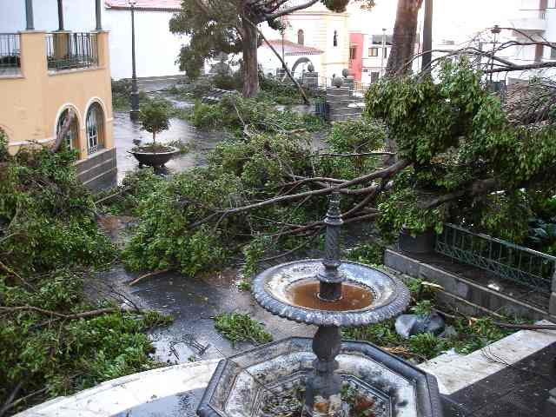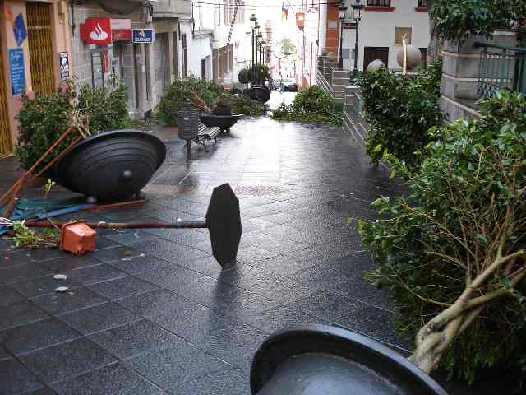

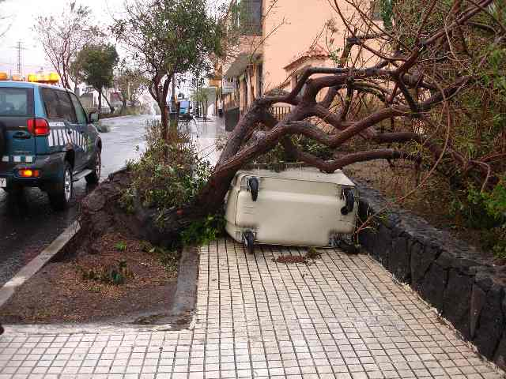

...por momentos tenia que tirarme al suelo cerca de la proteccion de algun muro, me encontraba afuera haciendo un video

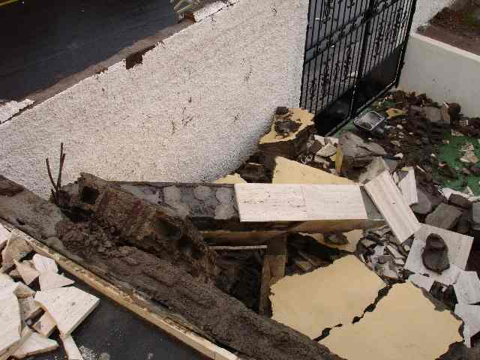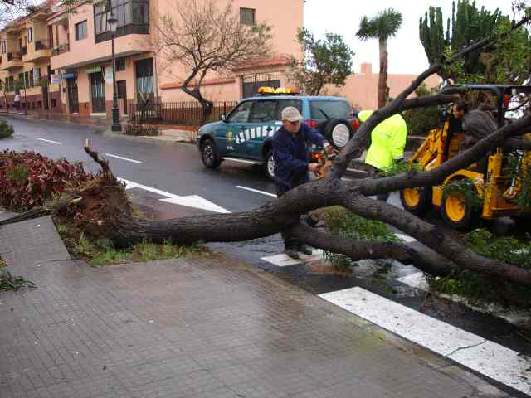

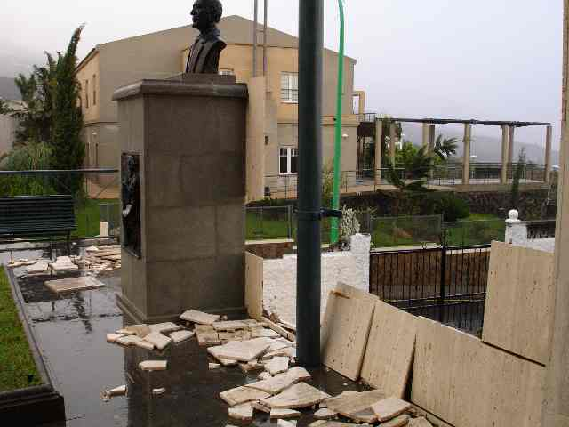

...para poder desplazarme por la calle tenia que esperar la ausencia de rafagas...

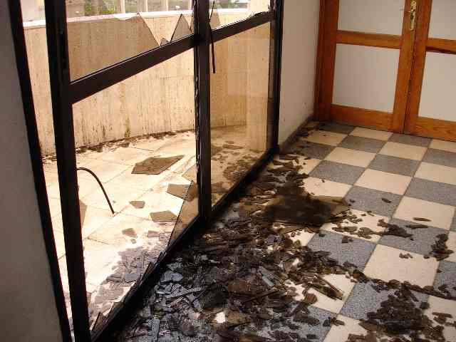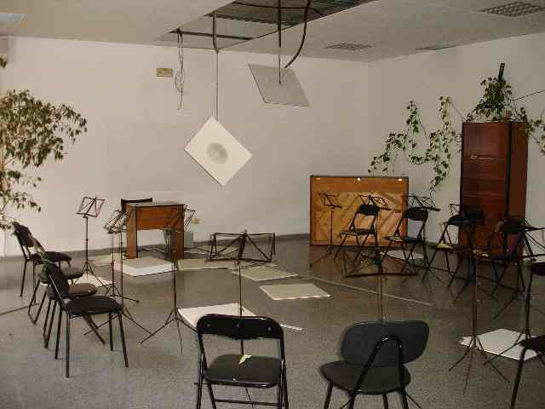

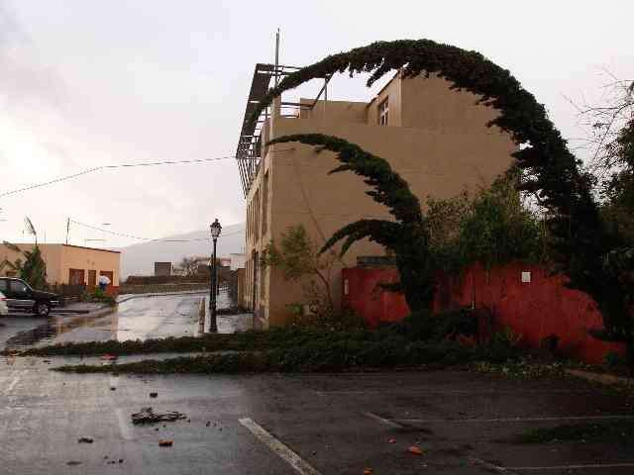

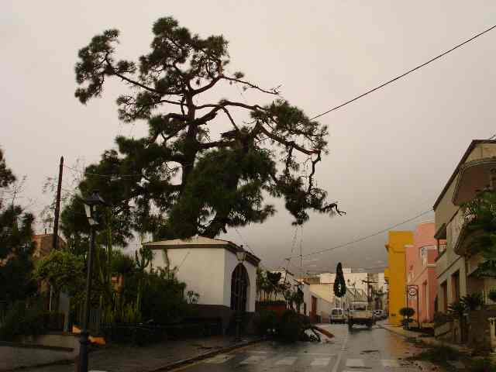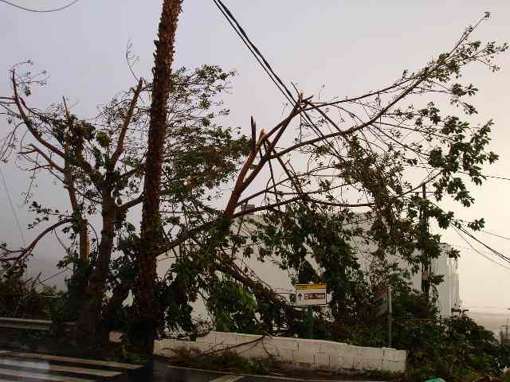

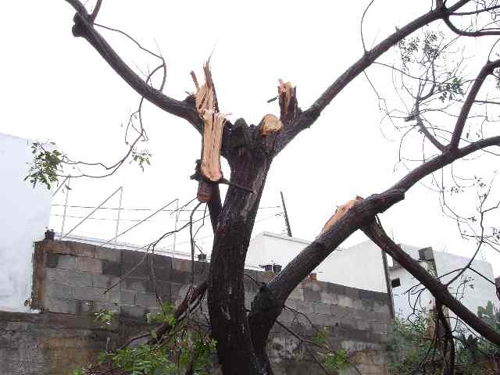

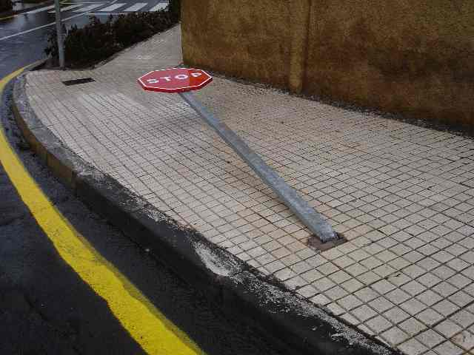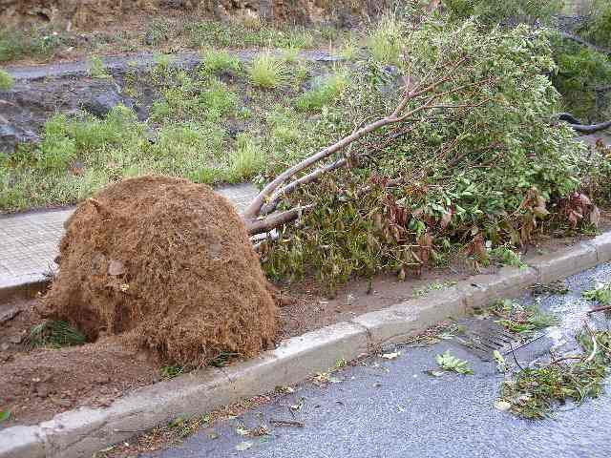

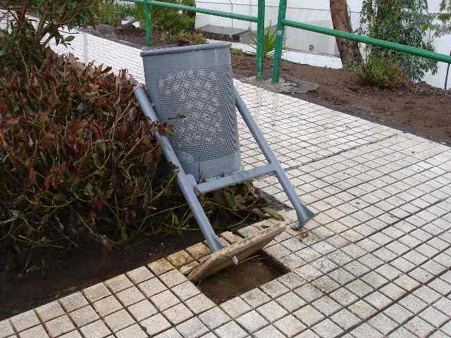

el viento comenzo en Arafo poco despues de las 8 de la noche, a mas de las 2 de la madrugada del dia 29 me quede rendido al sueño y no supe cuando termino...

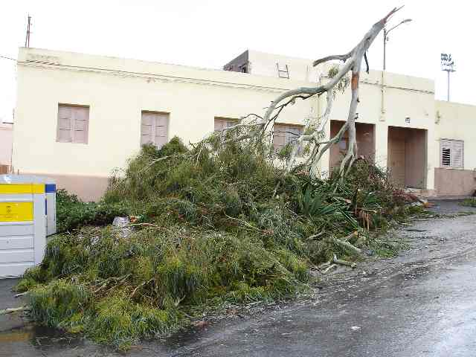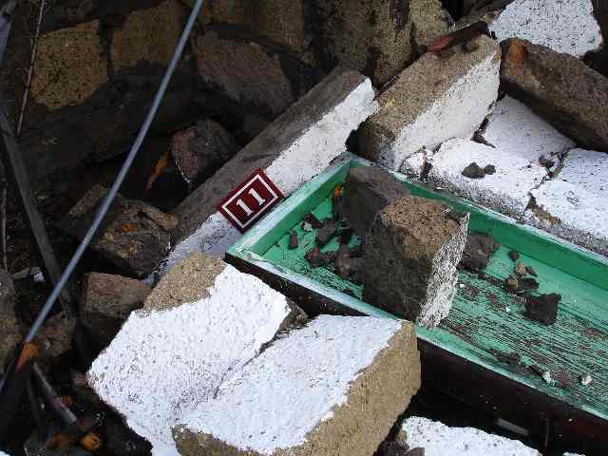

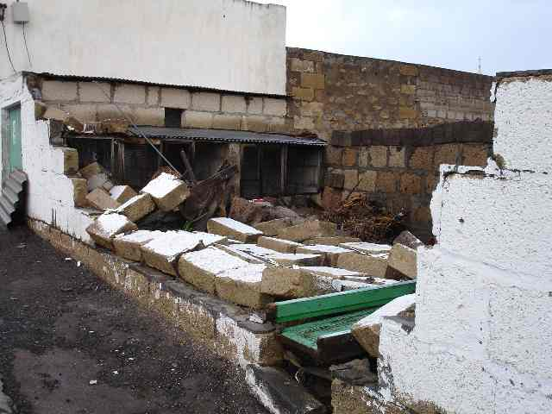

a eso de las 5 de la mañana sali al cruce para encontrarme con un funcionario y ayudar en el control del trafico, un grueso cable bloqueaba la carretera que subia de la idalga...

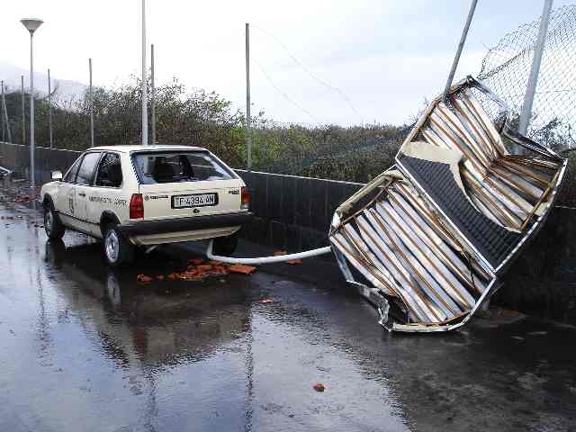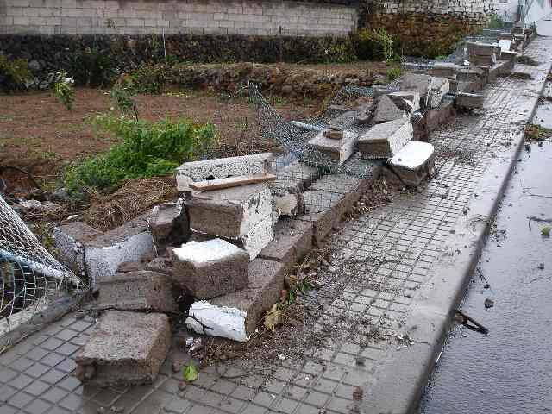

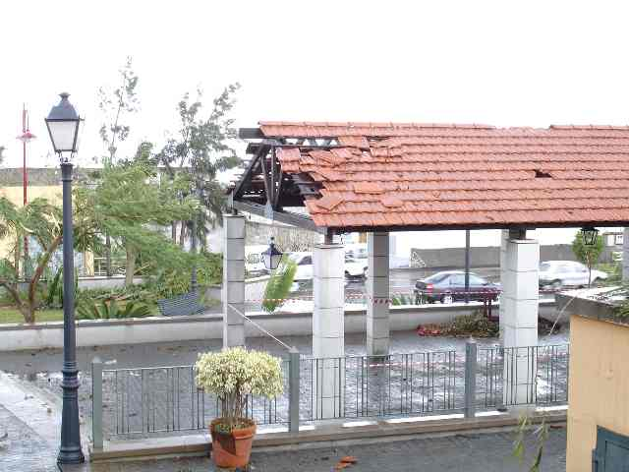
.al amanecer y bajo una lluvia moderada empece este recorrido por el pueblo en busca de testimonios graficos...

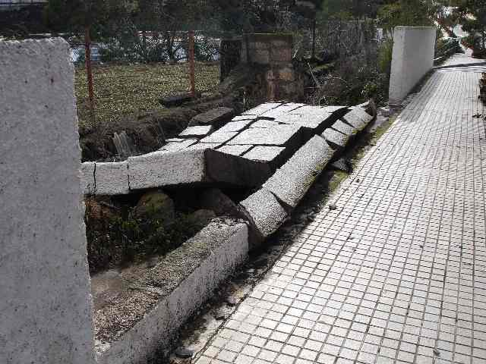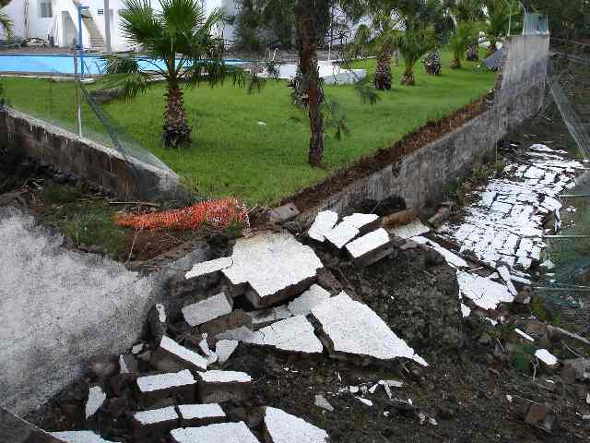

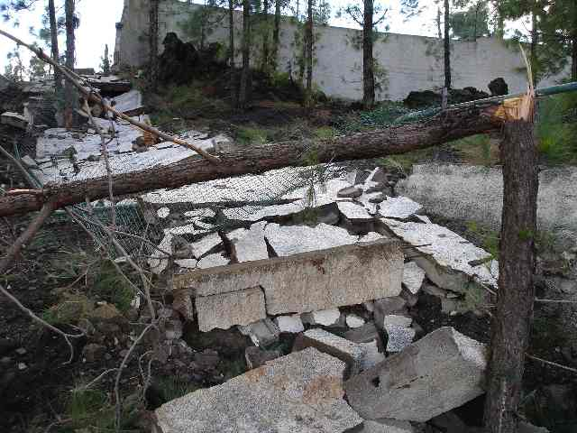

...mis ojos no daban credito a las cosas que iban apareciendo y que se muestran a lo largo de este reportaje...

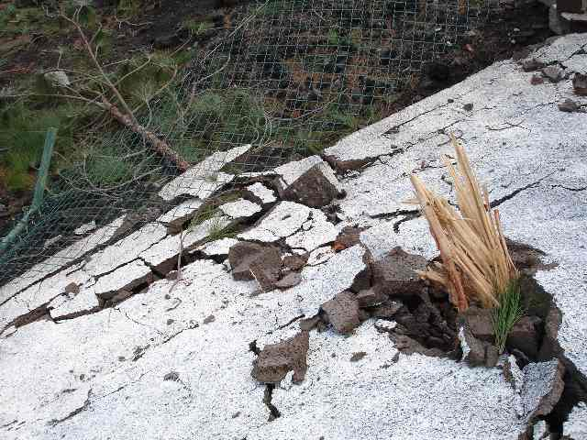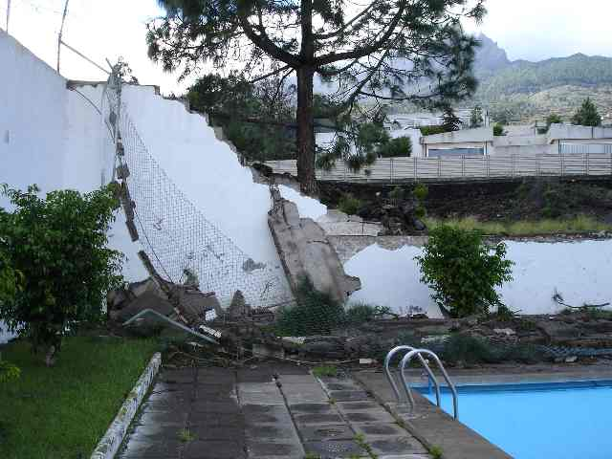

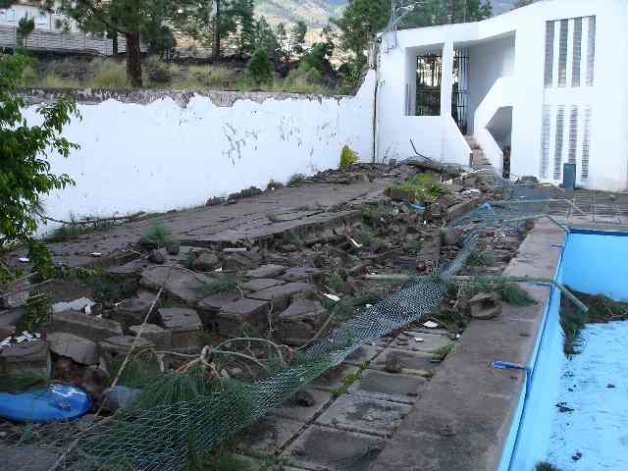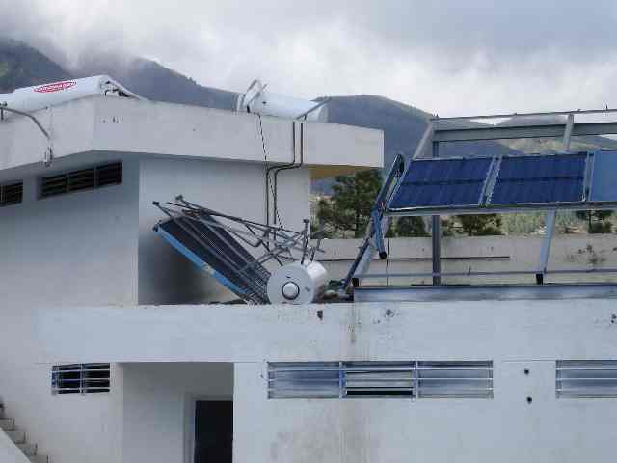

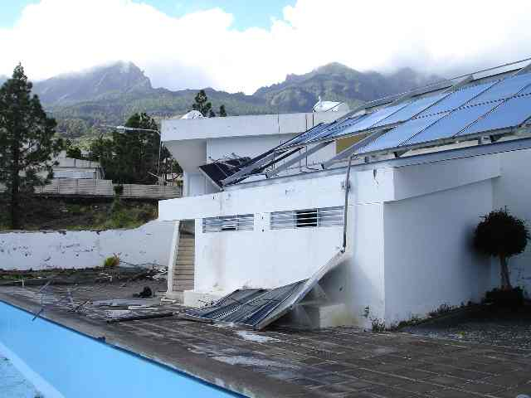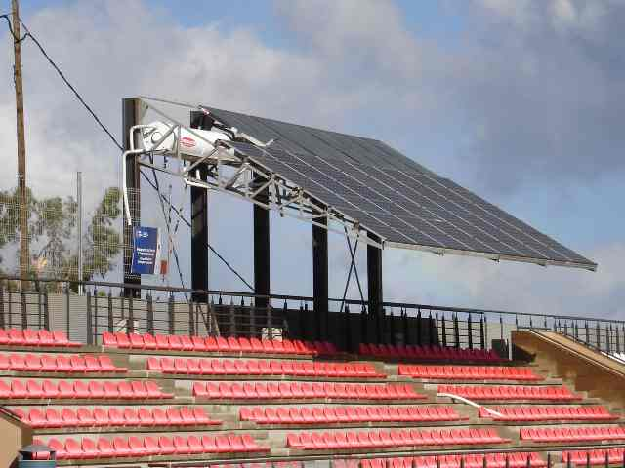

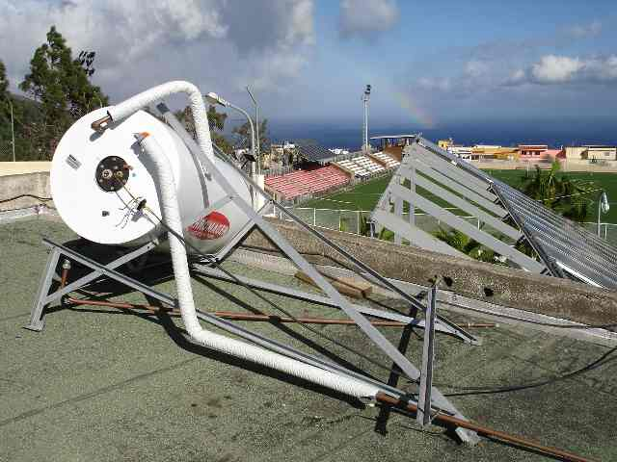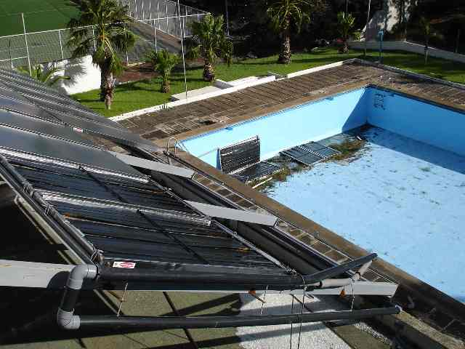

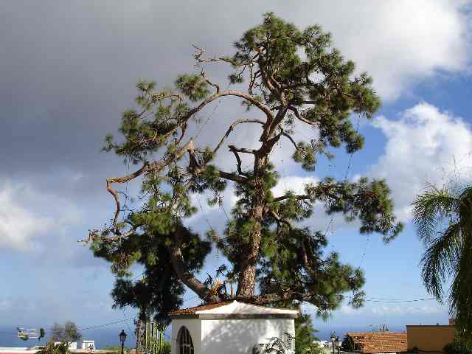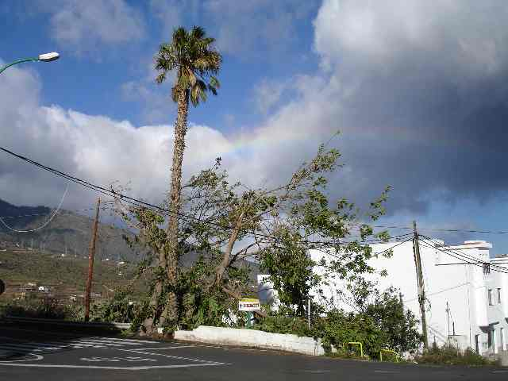

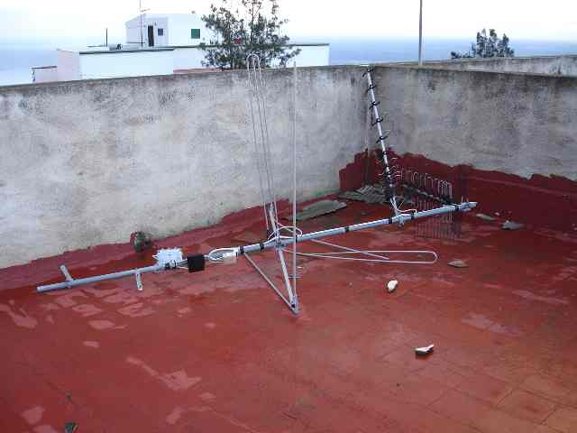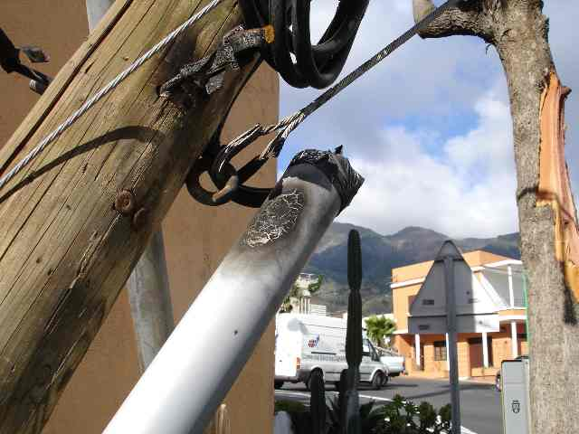
soy consciente de lo extenso de este reportaje y de la amplia cantidad de imagenes expuestas por eso finalizo con estas tres ultimas y dando las gracias a los moderadores por permitir que se conosca un poco de la magnitud de este fenomeno que ha hecho historia en nuestras islas.
Asi fue DELTA en Arafo, hemos pasado verdadero miedo terror y panico, esperemos que no se repita.
Un cordial saludo.
Gerardo.

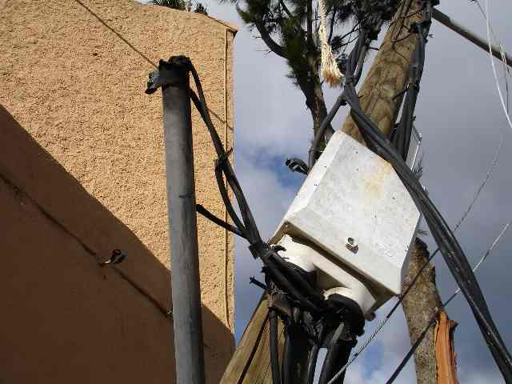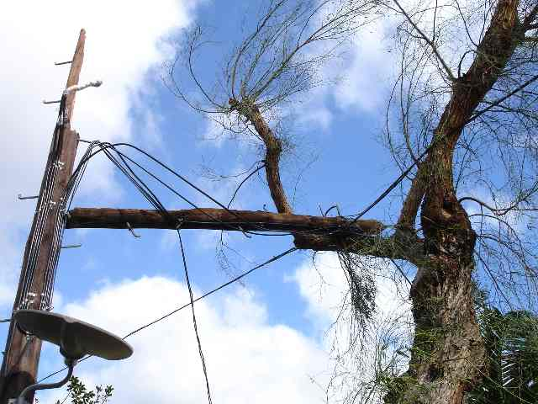

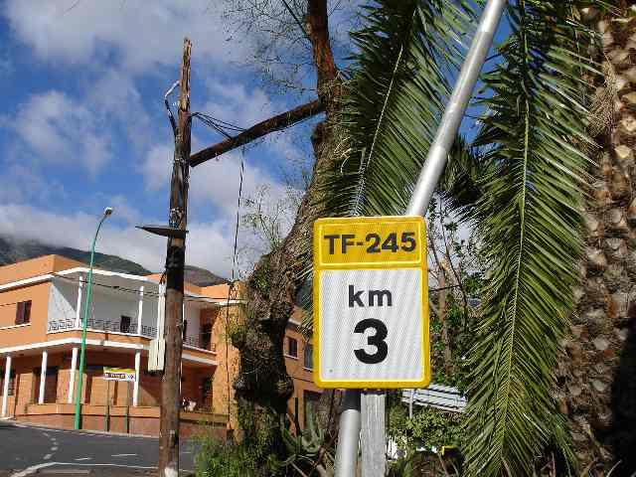

José Luis escribió:
Si te parece, Gerardo, podríamos cambiarle el titulo al tópic para que sea Fotos de Tenerife, de tal manera que no dispersemos las fotografías. Asimismo intentemos ser lo más selectivos e ilustrativos con las fotos que posteamos (no va por tí, Gerardo, sino es un mensaje para todos).
Si alguien quisiera abrir otro reportaje en el mismo sentido para otra isla, lo puede hacer sin problemas.
Ya nos dirás.
Aceptando la sugerencia e invitación, , añado aquí mi Meteoreportaje del paso de "Delta" sobre la cumbre y Norte de Tenerife.
Hola a todos, éste Meteoreportaje está dividido en 3 partes, con 3 paneles:
El 1º corresponde a la mañana del día 28 de Noviembre, con varias fotos de la cumbre de Tenerife, con el Teide cubierto, cortinas de lluvia, se formó una gran lenticular sobre el Valle de La Orotava, y el viento aún era del SW, y no había entrado por el Norte de Tenerife, aunque sí se veía mal estado de la mar en la Punta de Teno y Los Silos.
El 2º muestra, la llegada de la "galerna" ( Viento súbito y borrascoso que, en la costa septentrional de España, suele soplar entre el W y el NW y sobrepasa los 100 km/h ) al Norte de Tenerife, durante la tarde, alrededor de las 16:55 h., donde levanta nubes de polvo a su pasó con mal estado de la mar, visto desde el mirador de la Cumbre, a unos 1.800 m. sobre el nivel del mar.
Y el 3º, curiosidades, turbulencias en la atmósfera y torre mirando hacia La Palma.
Y por último, 2 videos de la nubes de polvo que se formaron con la galerna, con audio incluido, y la forma que nosotros ( Leopoldo, borsas, Guillermo Santana y un servidor) estabamos observando el fenómeno en ese momento desde el Mirador de La Cumbre.
Video 1, nube de polvo zona Puerto de La Cruz:
http://personal.telefonica.terra.es/web/meteolaesperanza/video1.zip
Video 2, mal estado de la mar y de nuevo, nueva nube de polvo, zona Puerto de La Cruz:
http://personal.telefonica.terra.es/web/meteolaesperanza/video2.zip
Bueno, no los cansó más, vean las fotos y los videos.
Un saludo a todos.

Eugenio Rodriguez.

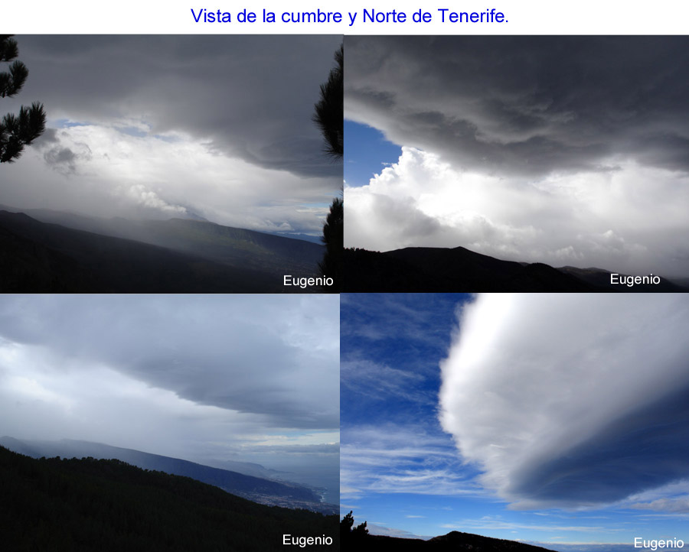

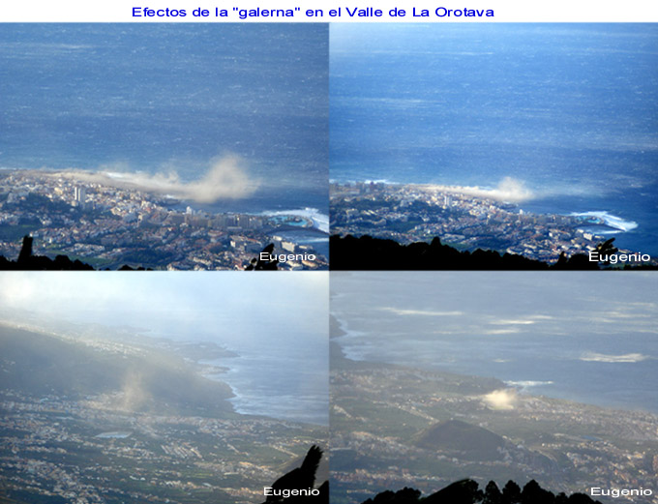

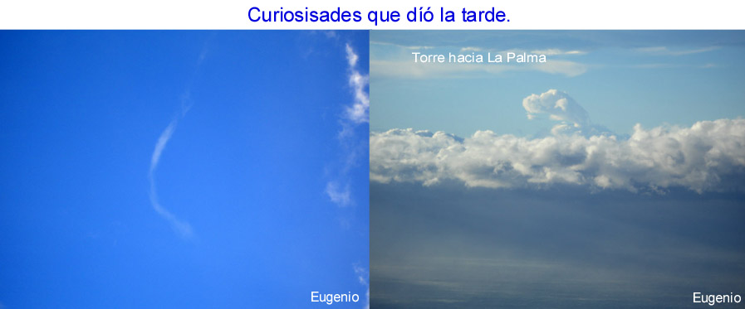

Fotos publicadas por Domingo ( Niebla )
.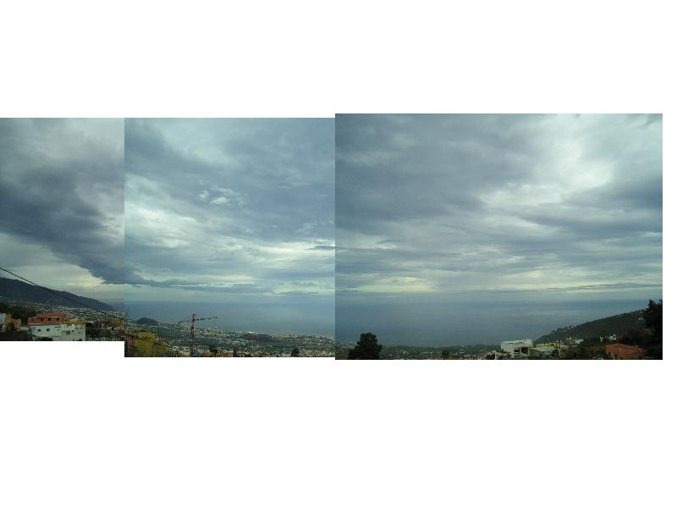
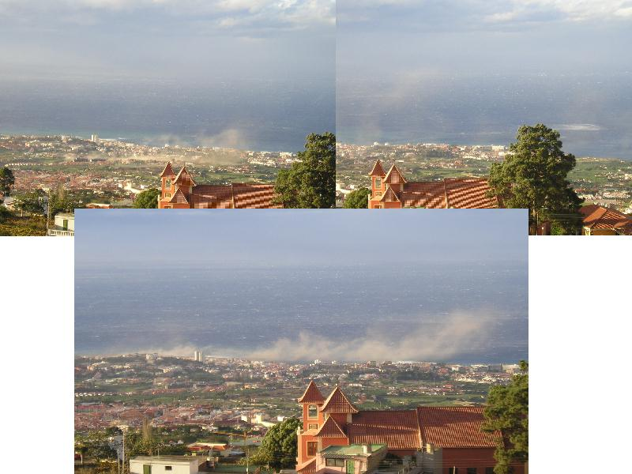

Mensajes originalmente publicados en el foro Canariasmet, el 1 de diciembre de 2005. Cortesia de Gerardo Ibelli ,Domingo y Eugenio Rodriguez.

